**POUŽITIE MECHANIZAČNÝCH PROSTRIEDKOV NA ZBER I.**

Zeleninu rozdeľujeme na:

koreňovú, hlúbovú, plodovú, strukovú, listovú, cibuľovú a koreňovú.

**Mechanický zber koreňovej zeleniny:**

1. **čiastočne mechanizovaný** (rastlina sa vyoráva a ostatné práce sú robené ručne),
2. **dvojfázový zber** (odstráni sa vňať a vyoráva sa koreň),
3. **jednofázový zber** (rastlina je vyoraná, odvňatená a pozbieraná naraz).

Zber koreňovej zeleniny vyorávaním možno rozdeliť podľa vyorávacích pracovných ústrojenstiev na:

a, radličkové vyorávače,

b, vidlicové vyorávače,

c, kotúčové vyorávače.

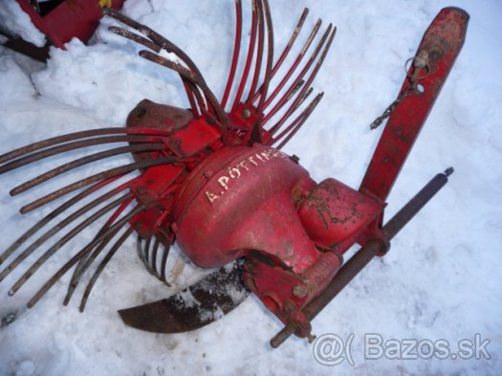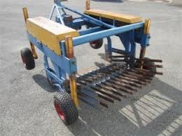

Zber koreňovej zeleniny vyťahovaním za vňať

**Vyťahovacie mechanizmy sa rozdeľujú**:

pásový, reťazový s hmatačmi, diskový, závitkový, kombinovaný.